1.打包文件中有四个文件（当面核照片拍摄样本、说明文档、及两个WORD文档）

**2.打开文档一：信息如实填写，填好之后回全部发我（照片可以不插入文档单独**

**jpg保存）**

3.打开文档二：

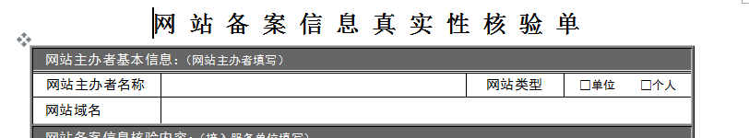网站主办者名称：即公司名称

网站类型：单位

网站域名：aaa.com （不要加www）

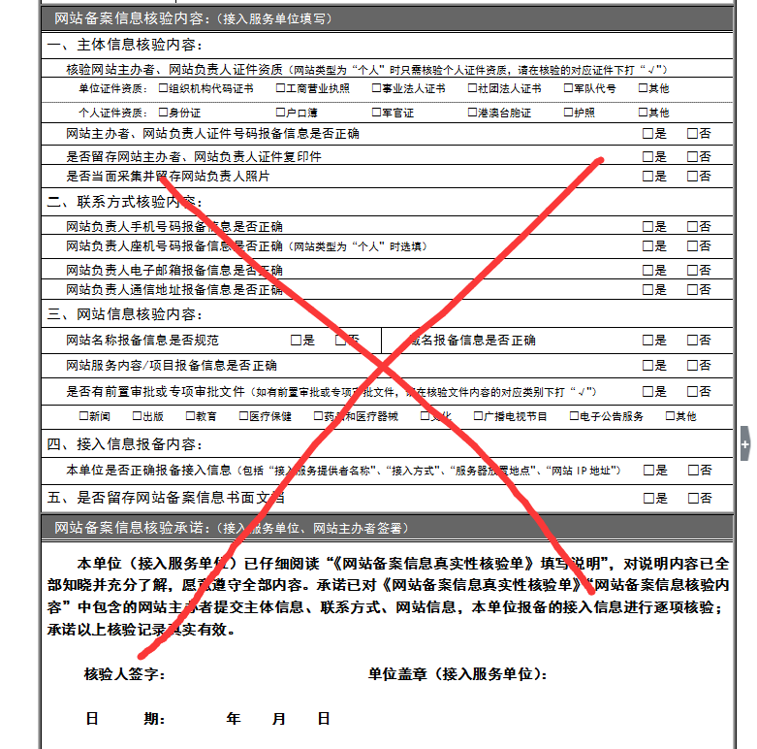

之后不用填写，看到最后：

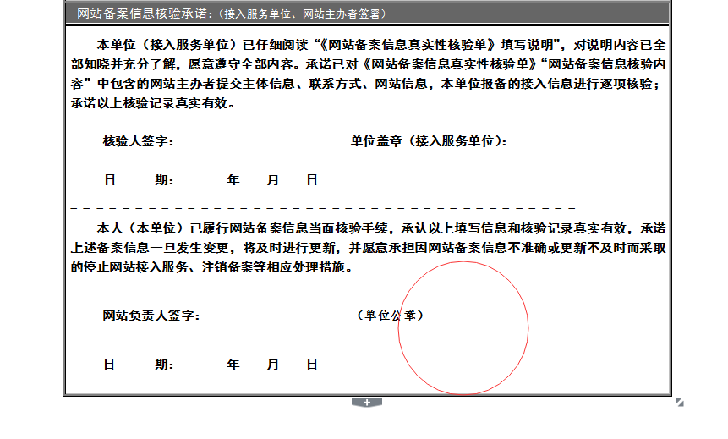

将公章盖到我画圈的地方（注意：公章必须非常清晰，一个字都不能模糊）

**签字：**如果是法人办理，请签法人名字（正楷字），同时“当面核验照片”为法人。

如果是负责人办理，请签负责人名字（正楷字），同时“当面核验照片”为负责人。

**填表后，打印，盖章。请拍照清晰（非常清晰）发回我**

1. 当面核验照片如何拍摄：

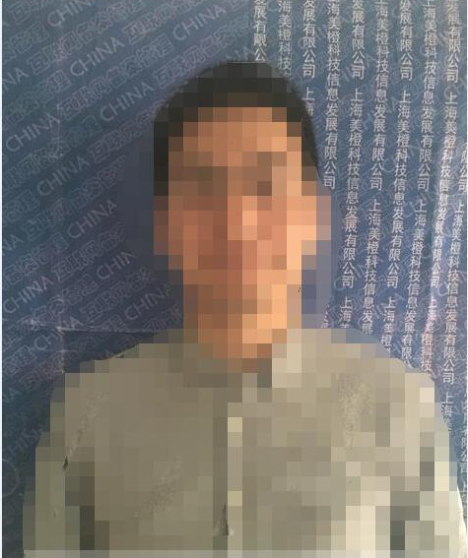

人在幕布中间，清晰看到人脸。

**如果网站负责人非主体法人请填写打印**

**“关于网站备案事宜的授权书”的文档**

**拍摄后请将照片发给我**

**幕布回寄到：杭州市朝辉路168号钛合国际A座1903B**